Objašnjenje odabira pojedinog uzorka dizajna

Singleton – singleton uzorak dizajna koristim kod dohvaćanja parametara jer se parametri samo jednom učitavaju.
Builder – builder uzorak dizajna koristim kod kreiranja instance pojedine klase odnosno buildam određeni objekt.
Prototype – prototype uzorak dizajna koristim kod kreiranja objekta komanda. Postoje određene komande koje ne prosljeđuju vozila kao npr. komande „KRENI“ i „STATUS“. Na taj način određujem koji će se objekt kreirati te ga kloniram.
Proxy – proxy uzorak dizajna koristim kao kontrolu pristupa glavnom objektu. Pristupiti objektu vozila može samo dispečer. Ukoliko netko drugi pokuša pristupiti glavnom objektu vozila njegov surogat objekt (proxy) neće mu to dozvoliti.
Composite – composite uzorak dizajna koristim kod određivanja kreiranja područja te njihovih podpodručja. Naime uzorak dizajna composite stavlja objekte u strukturu stabla tako da predstavljaju hijerarhije odnosno odnos roditelj dijete. Područja su roditelji dok su podpodručja djeca pojedinog roditelja zavisi kojem području pripadaju.

Promjene u odnosu na Zadaću 1

U zadaći dva na novo sam implementirao raspoređivanje spremnika po korisnicima te sada imam dvostruku vezu. Svaki spremnik pripada jednom ili više korisnika te svaki korisnik pripada jednom spremniku određene vrste. U zadaći 1 spremnici nisu bili tako dodijeljeni postojala je samo jednostruka veza svaki spremnik je pripadao korisniku ali korisnik nije pripadao spremniku. Također generirao sam otpad u raspoređenim spremnicima, svaki spremnik je imao generiranu količinu otpada što u prvoj zadaći nije bilo realizirano. Implementirao sam odvoz smeća po ulicama koji uopće nije bio implementiran u zadaći 1. Isto tako je implementiran ispis informacija o obavljenim poslovima kao i statistički podaci o obavljenim poslovima. Cijela zadaća 1 je implementirana plus novi zadaci iz zadaće 2 osim broja ciklusa koje vozilo mora provesti na zbrinjavanju otpada i vlastite funkcionalnosti koja je trebala biti realizirana pomoću decorator uzorka dizajna.

Class dijagram
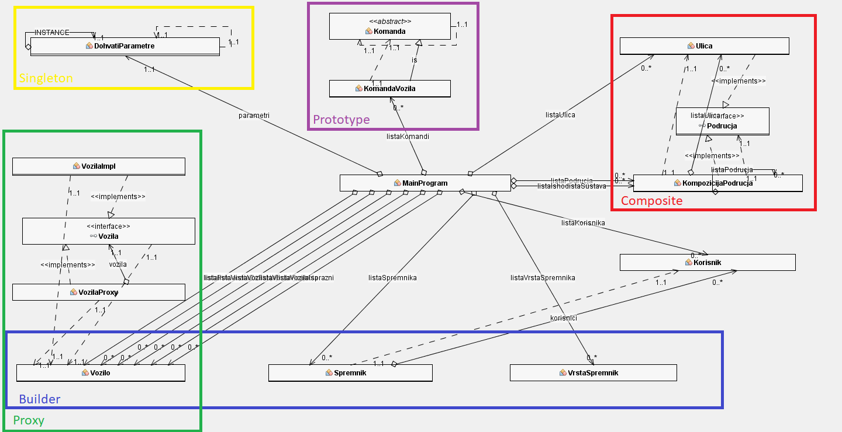
Slika 1: Class dijagram

